Муниципальное бюджетное общеобразовательное учреждение

средняя общеобразовательная школа №1 им. Героя Советского Союза

А.А. Макоева

с. Чикола Ирафский район РСО-Алания

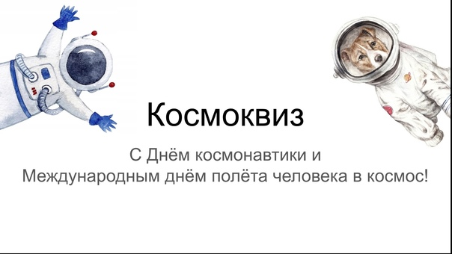

Руководитель Центра «Точка роста»

Фезиляева С.М.

Космонавтика имеет безграничное будущее,

и ее перспективы беспредельны, как сама Вселенная.

**Сергей Королев**

12 апреля весь мир отмечает День авиации и космонавтики. Эта праздничная дата была установлена в ознаменование первого космического полёта, совершенного советским космонавтом Юрием Алексеевичем Гагариным 12 апреля 1961 года, на космическом корабле «Восток-1», облетел земной шар за 1 час 48 минут и благополучно вернулся на землю. Теперь полёты в космос стали для нас привычными. Человечество превратило мечту в реальность.

**Цель мероприятий:**

- расширить представления школьников о космосе, космонавтике и способствовать воспитанию уважения к людям, посвятившим свою жизнь освоению космоса.

В нашей школе в преддверии этой знаменательной даты было проведено мероприятие, целью которого было привлечение внимания широкой аудитории к 61-годовщине первого полета человека в космос, формирование представления о развитии отечественной космонавтики, знакомство с ключевыми личностями - учеными, инженерами, конструкторами и летчиками-космонавтами.

Педагоги и сами учащиеся больше узнали о роли советской и российской космонавтики в мире, перспективах ее развития. Это мероприятие было направлено на воспитание чувства гордости среди молодежи за достигнутые успехи в освоении Россией космического пространства и научных открытиях.

6 апреля обучающиеся Центра «Точка роста» с. Чикола участвовали в отборочном туре республиканского интеллектуального конкурса «Космоквиз 2022!».

Ребята из 3 команд, выбраны были капитаны, каждая команда придумала себе космическое название. Затем команды сыграли в игру «Космоквиз 2022!». Ребята соревновались в эрудиции по теме «Космос. Освоение космического пространства» Победила команда «Сириус» МБОУ СОШ №2 с. Чикола, 2 место команда «Комета» МБОУ СОШ №1 с. Чикола.

Вопросы были рассмотрены при помощи презентации.

В гости к нам приехал коллектив Школы Космонавтики им. Р.В. Комаева:

1. Директор школы Космонавтики, кандидат экономических наук **Чельдиева Залина Казбековна.**
2. Зам. директора Школы Космонавтики по УВР, кандидат геолого-минерологических наук **Макозова Залина Сергеевна.**
3. Педагог высшей категории, методист – **Боциева Майя Анатольевна**

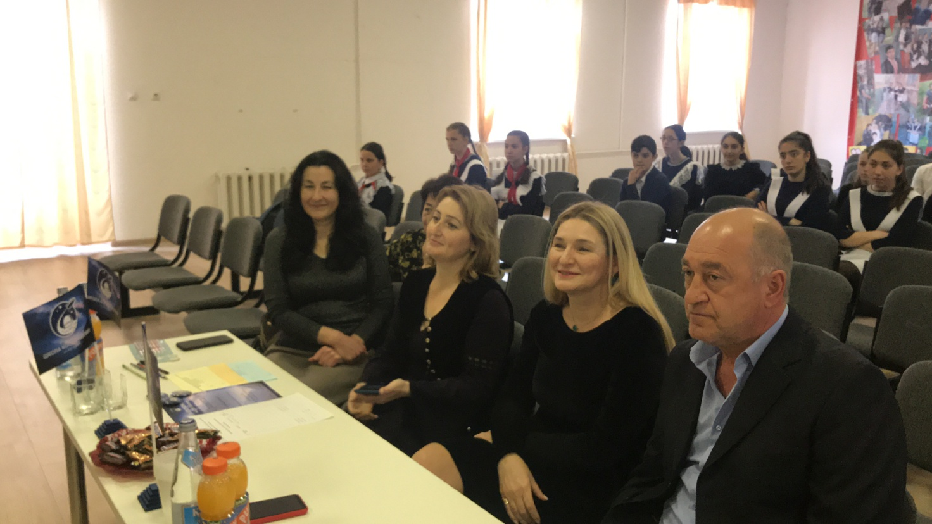

Перед началом мероприятия Центр «Точка роста» организовала выставку «Путь к звёздам», приуроченная ко Дню космонавтики. Выставка содержит несколько разделов, на которых представлены работы обучающихся посещающих кружки:

 «Лего-конструирование» - 1-4 класс (педагог Камболова М.Х.);

 «Робототехника» - 5-8 класс (педагог Эсенов Р.С.)

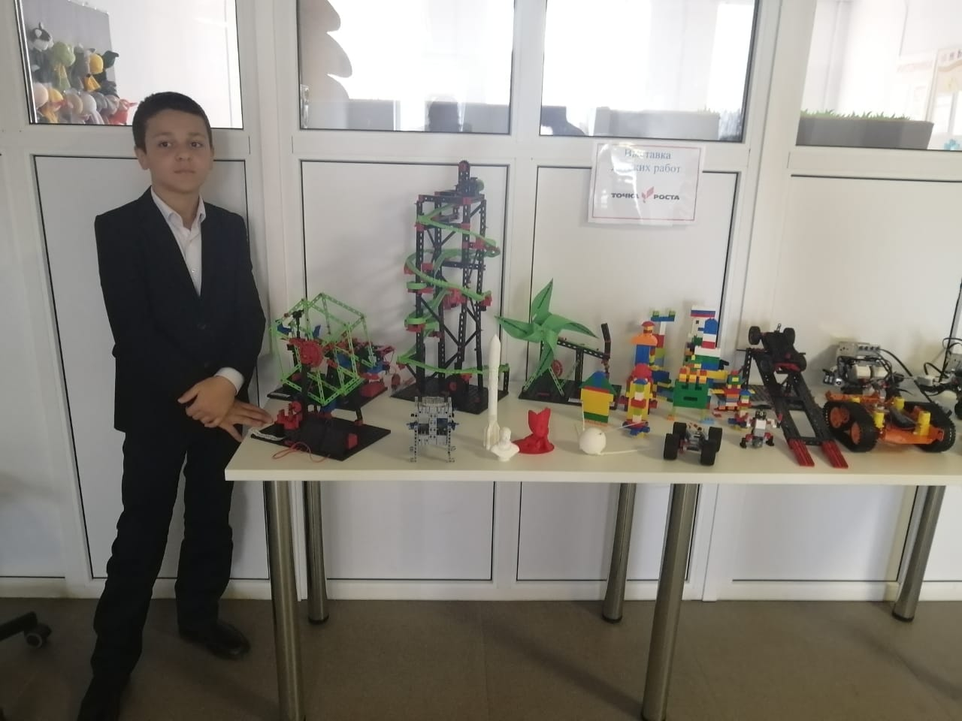

***Бабочиев Таймураз – автор выставки***

 Фотостудия «Юлыбка» 4-6 классы (педагог Фезиляева С.М.)

 также была оформлена выставка рисунков «Дню космонавтики посвящается…»

 выставка памяти Р.В. Комаева Конструктор космических аппаратов, лауреат Госпремии СССР.

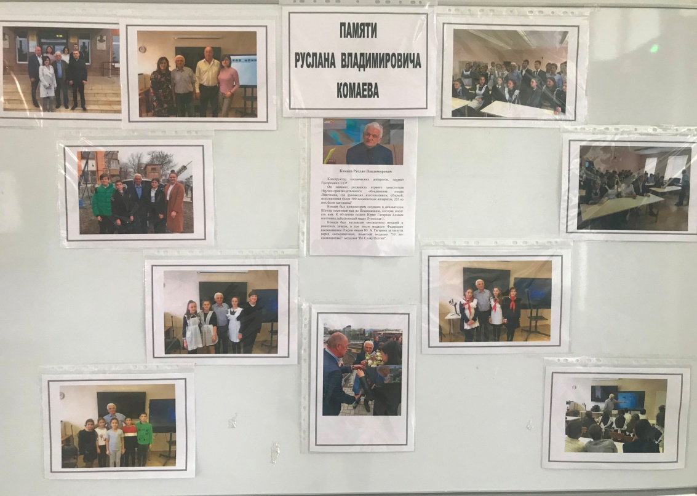

 перед началом игры присутствующие на мероприятии посмотрели видеофрагмент «Трава у дома» по фильму «Гагарин. Первый в космосе».

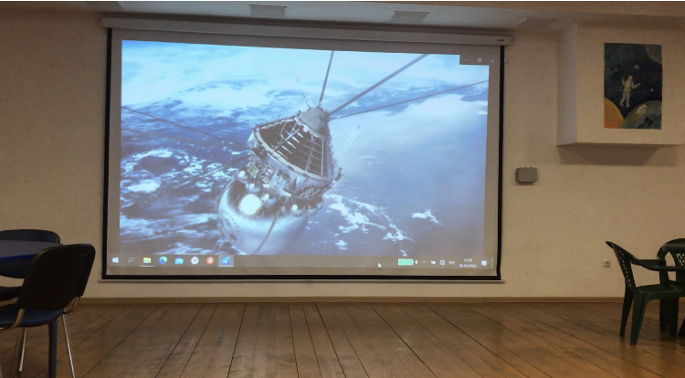

 обучающиеся подарили песню гостям «Мы дети галактики»

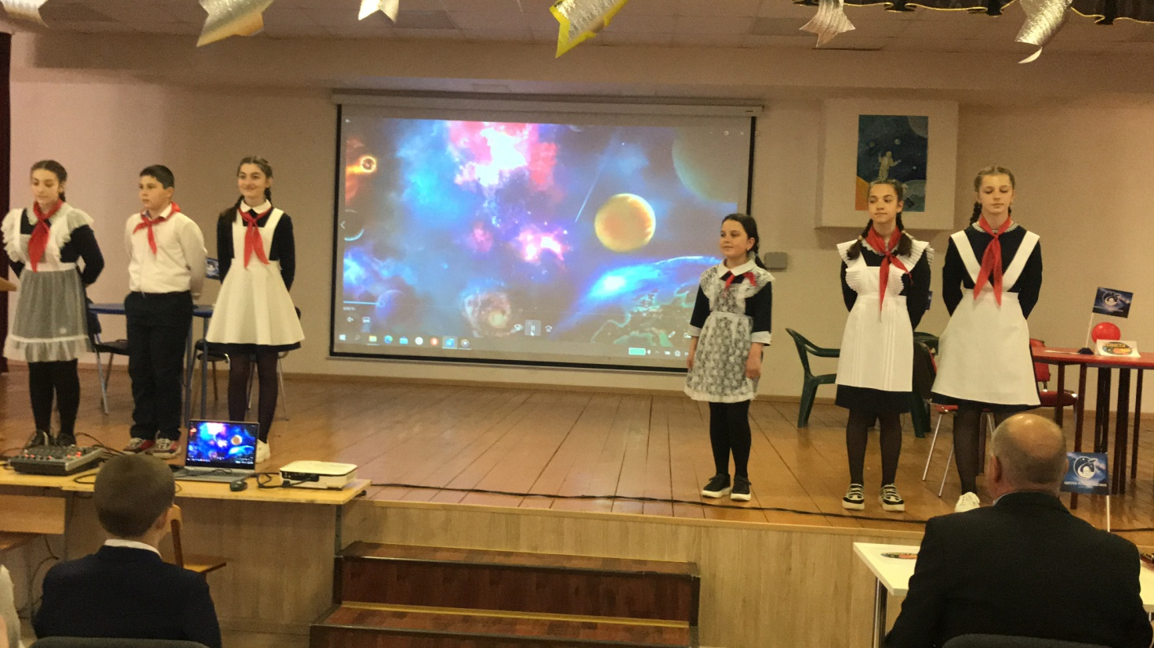

Подготовка и проведение внеклассных мероприятий помогает обогатить знания детей, проявить их инициативу и самостоятельность, способствует развитию индивидуальных качеств.

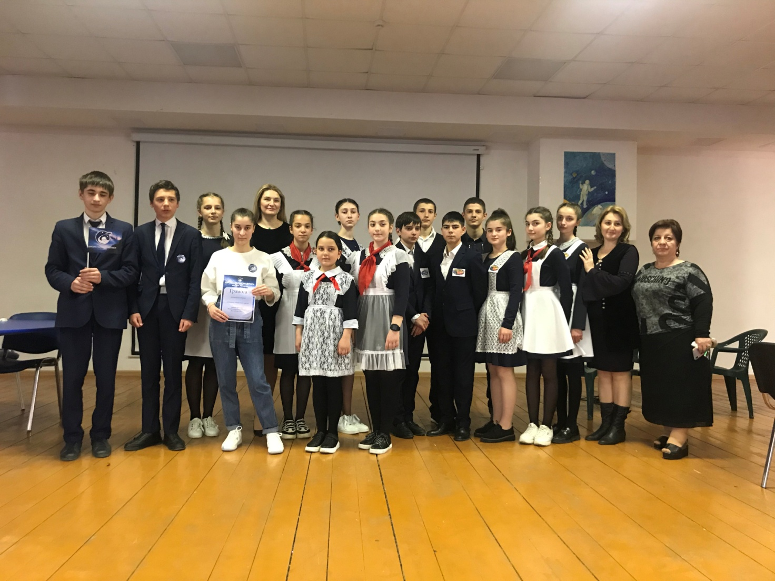

Cегодня 12.04.2022 г. в день Космонавтики, во Владикавказе прошла интеллектуальная игра «Космоквиз». Участвовали ребята со всей республики районов. В Конкурсе вопросы по астрономии. В отборочном туре соревновались 39 команд. 13 прошли в финальный этап. Победителям и призёрам вручили специальные призы. «Космоквиз» проводится в республике во второй раз.

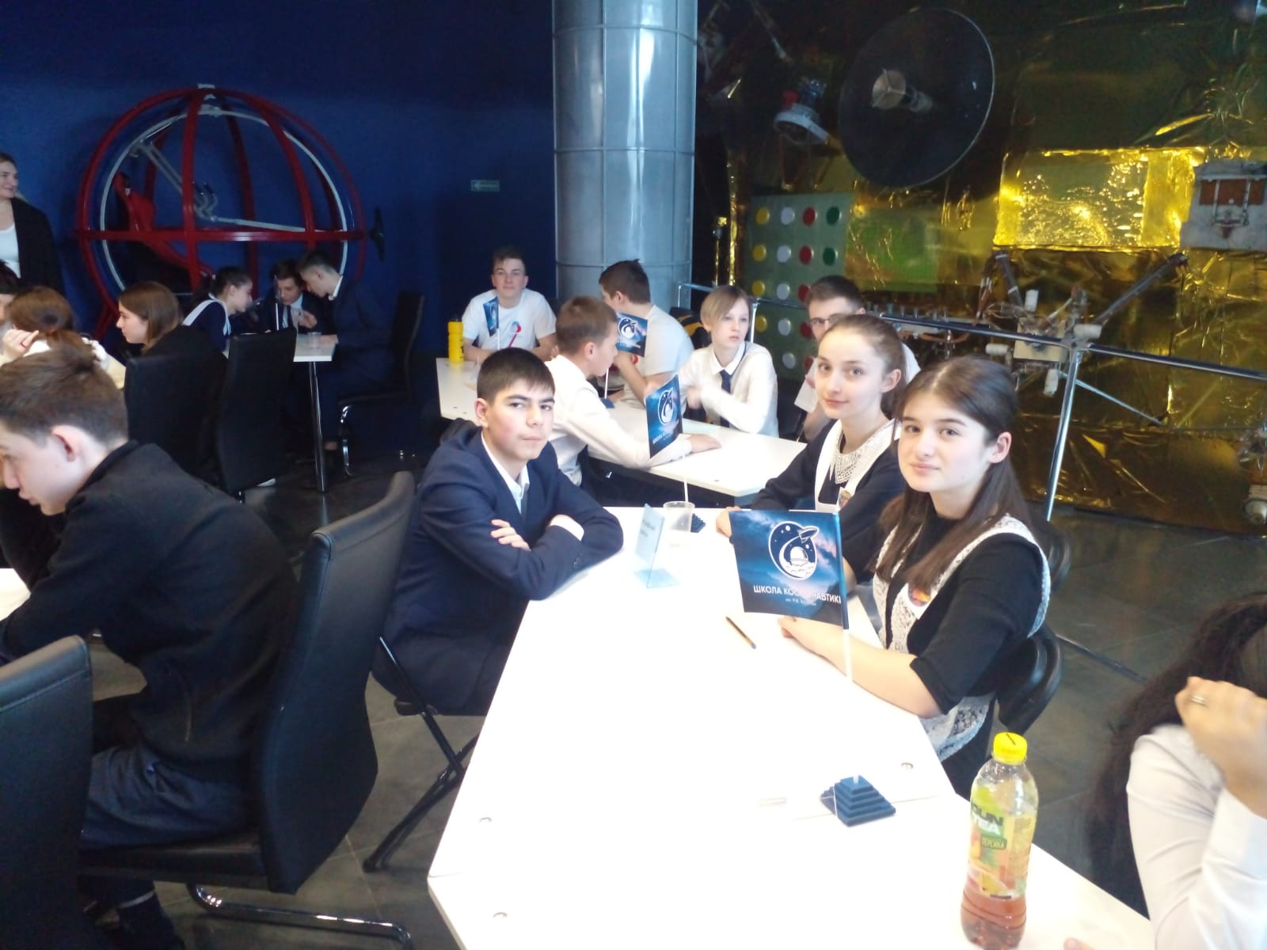

***МБОУ СОШ №1 - Команда «Комета»:***

***Амиров Амир, Тавасиева Замира, Тетцоева Элина***

Главной целью мероприятия стала попытка рассказать о космосе в занимательной форме. Детям представилась возможность заглянуть в уникальный мир космонавтики, живо и наглядно получить интересную информацию о достижениях современной космонавтики и истории ее развития.

Каждый год, 12 апреля, мы не просто отмечаем начало освоения космоса человеком – мы празднуем первые успехи на пути к мечте, которой люди живут с начала времён. Полёт Юрия Гагарина доказал, что для нас нет ничего невозможного! Все было увлекательно, а главное - познавательно.

Он к звездам путь открыл для всей планеты!

Он первым смог увидеть Землю сквозь иллюминатор,

И всем землянам передать из космоса привет,

Заставить мир затихнуть на мгновение,

И дать понять, что в космосе России равных нет!

Прошло с тех пор уж шесть десятилетий,

Но тем апрельским утром ликовал весь мир,

Когда советский космонавт Гагарин Юрий

Путь к звездам во Вселенную открыл!

***Информацию подготовила Светлана Фезиляева***

***Руководитель Центра «Точка роста»***